车主端中，29-1-账号管理页面中的“驾驶证号”一格不要，即

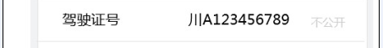不要

